Лабораторна робота №13
Клас роботи з рядками
Мета роботи
Мати уявлення про основи роботи з рядками та отримати практичні навички застосування у програмах методів класу string
Хід роботи
1) Ознайомитися з методичними вказівками до лабораторної роботи та темою "Клас роботи з рядками";
2) розробити схеми алгоритмів методів похідного класу згідно із завданням за варіантом;
3) за схемами алгоритмів виконати оголошення та визначення похідного від наведеного у методичних вказівках класу;
4) розробити схему алгоритму програми, що демонструє роботу зі сформованим класом;
5) за схемою алгоритму написати програму на мові С++;
6) зробити висновки.7
) підготувати звіт про виконання лабораторної роботи, що включає наступні пункти: номер, тема, мета та хід лабораторної роботи, завдання, схема алгоритму програми, лістинг програми з коментуванням кожної інструкції, результат роботи програми (скріншот), висновки.
Теоретичні відомості та рекомендації до виконання
Достатньо часто при програмуванні програмісти замість стандартних типів даних використовують текстовий ввід/вивід. Він більш універсальний і є одним з найкращих рішень, якщо не треба зважати на обмеженість пам'яті чи швидкість обробки інформації. Кожен символ тексту згідно із таблицею ASCII кодів є цілим значенням від 0 до 255 (1 байт). Таким чином, текстова інформація також може служити для передачі повідомлень, які базуються на інформаційній одиниці байта. Також за допомогою тексту можна вводити та виводити значення у любих системах числення, приймати, обробляти інформацію та рисувати (псевдографіка). Цифри також є символами тексту, що дозволяє обробляти і виводити значення, які значно перевищують діапазони стандартних типів даних. Текст є більш зрозумілим для людини ніж машинні коди та цифри, тому вміння працювати з текстовою інформацією є необхідним для програміста.
При виконанні завдання до лабораторної роботи студент повинен засвоїти основні принципи роботи з методами класу string, які забезпечують можливість пошуку, видалення, вставки та формування рядків, та навчитись застосовувати їх у своїх програмах.
Виконання лабораторної роботи починається ознайомленням з методичними вказівками та теоретичними відомостями про основні методи класу роботи з рядками. Засвоївши їх, студент приступає до розробки класу згідно із завданням за варіантом. Базовим для створюваного класу обирається класс, наведений у прикладі виконання завдання.
Після розробки класу студент переходить до створення схеми алгоритму програми, що буде демонструвати можливості як базового, так і похідного класів. За схемою алгоритму виконується написання програми на мові С++.
Залежність дій методів від кінця слова чи речення рядка повинна розглядатися як прив'язування програмних кодів пошуку та виявлення до особливостей тексту. Так, відомо, що кінець слова – це послідовність з літери і не літери; початок – не літери і літери чи перша літера рядка, якщо той починається з слова.
Базовий рядок вводиться студентом з клавіатури, або статично задається у програмі. Параметрами, що передаються до методів, є базовий рядок та значення змінних N, substr та str для завдань, де вони потрібні.
При роботі з рядками є зручним створювати новий рядок, у якому формується результат дій з базовим. Це дозволяє залишити базовий рядок без змін і спрощує процес створення результуючого рядка. Кожен метод повинен повертати перероблений рядок чи результат своєї роботи.
У висновках до звіту студент повинен розкрити призначення теми "Клас роботи з рядками". Висновок має бути поданий у формі пояснення сфери застосування вивченого матеріалу згідно із розумінням його студентом.
Завдання для самостійного виконання
Розробити схему алгоритму та програму, що демонструє роботу з похідним від наведеного у прикладі виконання завдання класу. Клас повинен включати три методи роботи з рядками згідно із варіантом завдання (табл. 13.1).
Таблиця 13.1
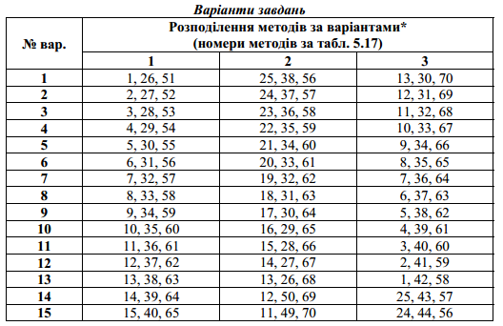
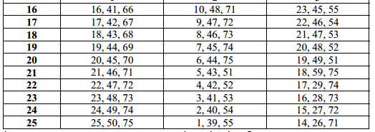
* стовпець, за яким виконується розподіл варіантів, обирається викладачем.

Таблиця 13.2
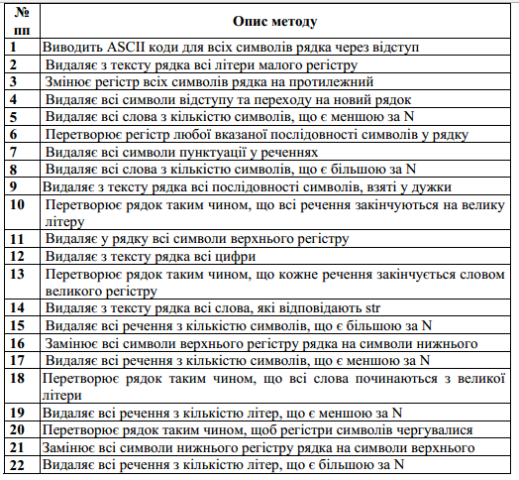
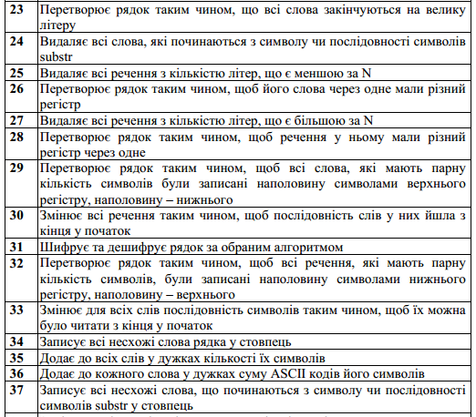
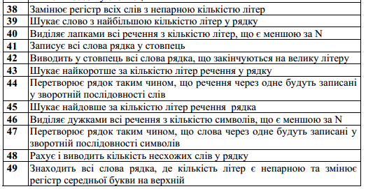
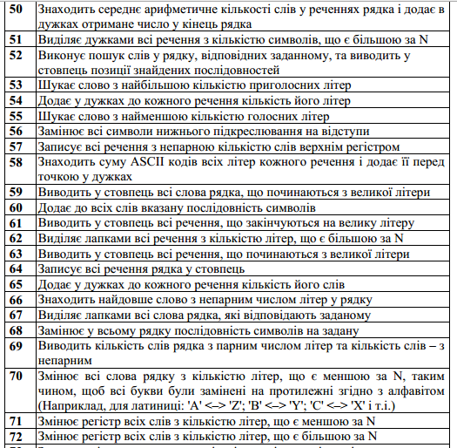
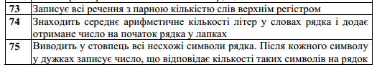
Приклад виконання завдання
Розробити клас, що включає три методи роботи з рядками:
– метод зміни регістру символу;
– метод виділення у рядку символу чи сукупності символів;
– метод отримання суми ASCII кодів символів рядка.
Виконаємо оголошення та визначення заданого класу:
#include <string> //підключення бібліотеки "string.h"
using namespace std; //застосування простору імен std
class СBaseString //оголошення класу BaseString
{
public: //відкритий доступ до членів
//метод зміни регістру символа
char ChangeCharReg(unsigned char c);
//метод виділення у рядку символа чи сукупності символів
string SelectString(string s, string subs);
//метод отримання суми ASCII кодів рядка
int GetStringWeight(string subs);
};
//Метод зміни регістру символа. с – символ, для якого буде змінено регістр.
//Значення, що буде повернуто – змінений символ.
char СBaseString::ChangeCharReg(unsigned char c)
{
if (c>=65 && c<=90) //якщо це велика літера латиниці
return c+32; //повернути ASCII код, збільшений на 32
else if (c>=97 && c<=122) //якщо це маленька літера латиниці
return c-32; //повернути ASCII код, зменшений на 32
else if (c>=128 && c<=143) //якщо це велика літера кирилиці від А до П
return c+32; //повернути ASCII код, збільшений на 32
else if (c>=144 && c<=159) //якщо це велика літера кирилиці від Р до Я
return c+80; //повернути ASCII код, збільшений на 80
else if (c>=160 && c<=175) //якщо це маленька літера кирилиці від а до п
return c-32; //повернути ASCII код, зменшений на 32
else if (c>=224 && c<=239) //якщо це маленька літера кирилиці від р до я
return c-80; //повернути ASCII код, зменшений на 80
else if(c==240) //якщо це велика літера кирилиці Ё
return c+1; //повернути ASCII код, збільшений на 1
else if(c==241) //якщо це маленька літера кирилиці ё
return c-1; //повернути ASCII код, зменшений на 1
else //якщо це не літера латиниці або кирилиці
return c; //повернути незмінений символ
}
//Метод виділення у рядку символу чи сукупності символів дужками. s – рядок,
//у якому необхідно знайти послідовності символів, subs – послідовність //символів, яка має бути виділена дужками. Значення, що буде повернуто –
//рядок з виділеними за допомогою дужок послідовностями символів.
string СBaseString::SelectString(string s, string subs)
{
string str; //оголошення тимчасовоїзмінноїдля отримання результатів
//оголошення змінноїдля отримання номера першого символа послідовності у
//рядку
int n;
//циклічний пошук всіх заданих послідовностей у рядку
while ((n=s.find(subs))>-1) //доки метод find() повертає не -1
{
//додати до str символи з початку s до послідовності, що шукається
str+=s.substr(0,n);
str+='('+subs+')'; //виділити послідовності дужками
//визначити s значенням рядка після знайденоїпослідовності
s=s.substr(n+subs.length(),s.length()-n-subs.length()+1);
}
//додати до str залишок символів рядка s, що не має у собі заданої
//послідовності
str+=s;
return str; //повернути отриманий рядок
}
//Метод отримання суми ASCII кодів рядка. subs – сукупність символів, для
//якої необхідно знайти суму ASCII кодів. Значення, що буде повернуто – сума
//ASCII кодів.
int СBaseString::GetStringWeight(string subs)
{
int sum=0; //оголошення змінноїдля рахування суми ASCII кодів рядка
//цикл, у якому опрацьовується кожний символ
for (int i=0; i<subs.length(); i++)
{
sum+=subs.at(i); //додати до змінноїзначення ASCII коду символа
}
return sum; //повернути отриману суму
}
Питання для підготовки до захисту лабораторної роботи
1) Для чого може використовуватися текстова інформація у програмуванні?
2) Який клас дозволяє програмісту працювати з рядками?
3) Як виконується підключення класу роботи з рядками до програми?
4) Які методи класу роботи з рядками виконують пошук підрядків?
5) Які методи класу роботи з рядками дозволяють працювати з підрядками?
6) Який метод дозволяє отримати змінну-покажчик на масив, який вміщує текст рядка?
7) Який метод дозволяє отримати любий символ рядка за його номером?

